Baño Inteligente

Axel Stermann1, Luciano Camejo1, Federico Bobbio1, Miguel Juarez1, Juan Ojeda1

37607298, 41764906, 35721898, 38530113, 32265949

Martes, Grupo M3

1Universidad Nacional de La Matanza,

Departamento de Ingeniería e Investigaciones Tecnológicas,

Florencio Varela 1903 - San Justo, Argentina

**Resumen.** En el presente trabajo se propone presentar una solución innovadora a la problemática que representa la higiene en instalaciones sanitarias de acceso masivo. Estableciendo que disponer de condiciones adecuadas para el uso no solo se trata de una cuestión de experiencia de usuario sino también de salud pública, se ideó un prototipo que incorpora la electrónica para mejorar la información disponible sobre el estado actual de limpieza de un baño y la gestión eficiente de solicitudes de aseo a los mismos, optimizando el empleo de recursos destinados a tal fin ya sea en edificios o eventos multitudinarios.

**Palabras claves:** limpieza, baños, salud, prototipo, electrónica, solución.

1. Introducción

El proyecto consiste fundamentalmente en el diseño y construcción de un sistema embebido que, mediante la interacción de determinados sensores y actuadores junto a la implementación de la lógica de negocio correcta, permite monitorear y comunicar de forma fehaciente el estado de higiene de un baño al usuario final (personas físicas) como así también solicitar la asistencia del personal asignado a las tareas de limpieza.

En el código fuente se utiliza el patrón de diseño de máquina de estados.

Link de acceso a la versión simulada en la plataforma Tinkercad: <https://www.tinkercad.com/things/cSQm86Yjjdw>

1. Desarrollo

A continuación se expondrá con mayor profundidad el detalle de la solución desarrollada, incluyendo diagrama de estados, diagrama de conexiones del circuito, descripción del funcionamiento físico-electrónico de cada componente, fotografías y manual de usuario.

* **Diagrama de estados**

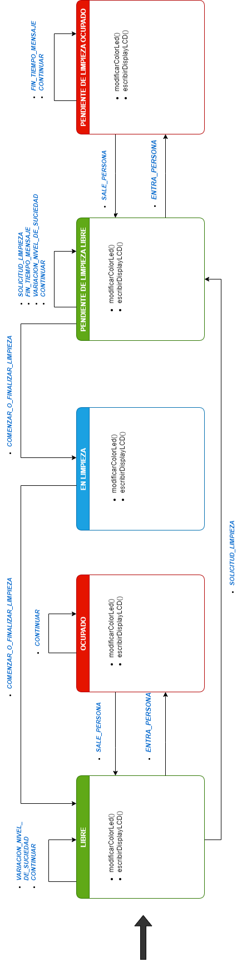

* **Diagrama de conexiones**

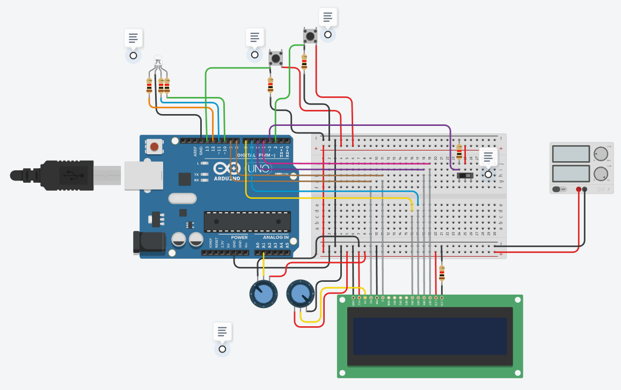

* **Descripción del funcionamiento físico-electrónico de cada componente**

JUAN COPIAR Y PEGAR ACÁ APARTADO DE SENSORES Y ACTUADORES.

* **Fotografías de conexiones implementadas**

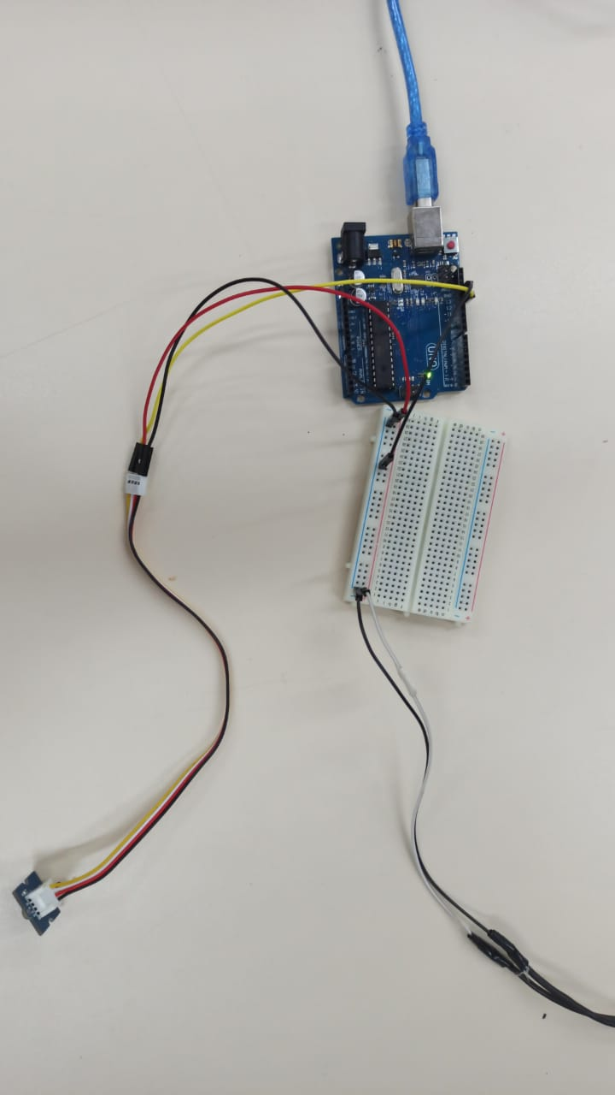

**Fig. 1** – Pulsador

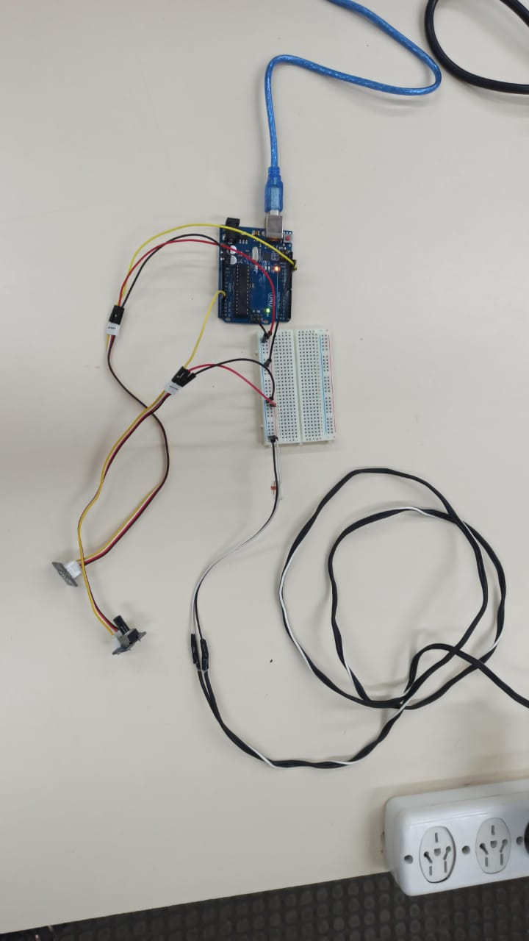

**Fig. 2** – Potenciometro

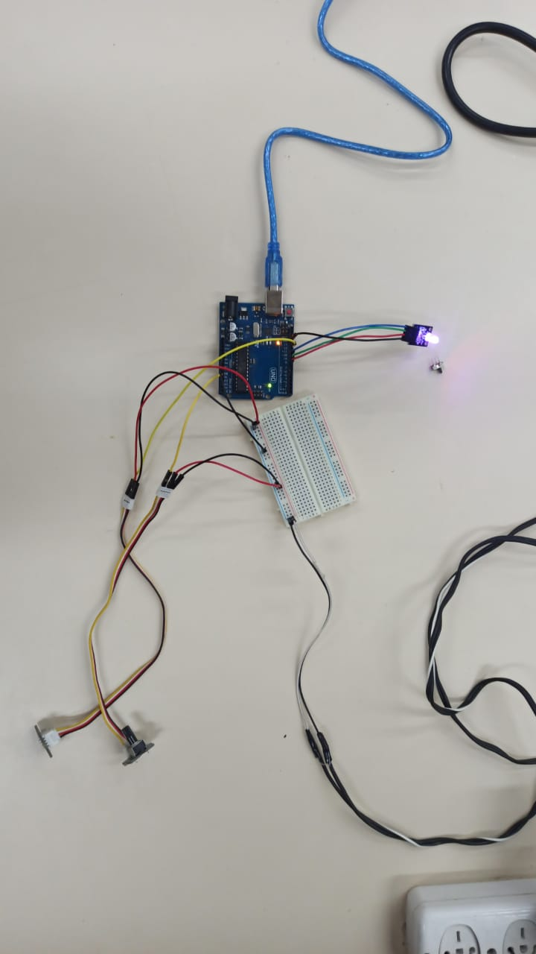

**Fig. 3** – Led RGB

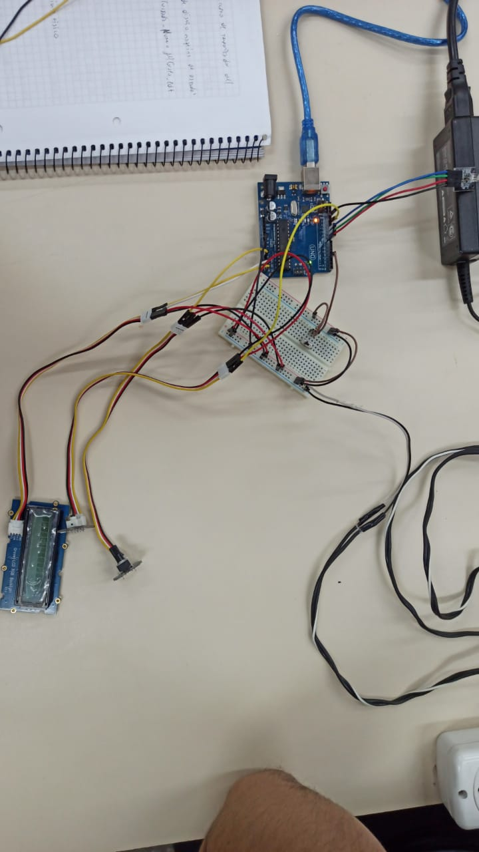

**Fig. 4** – Switch Deslizante

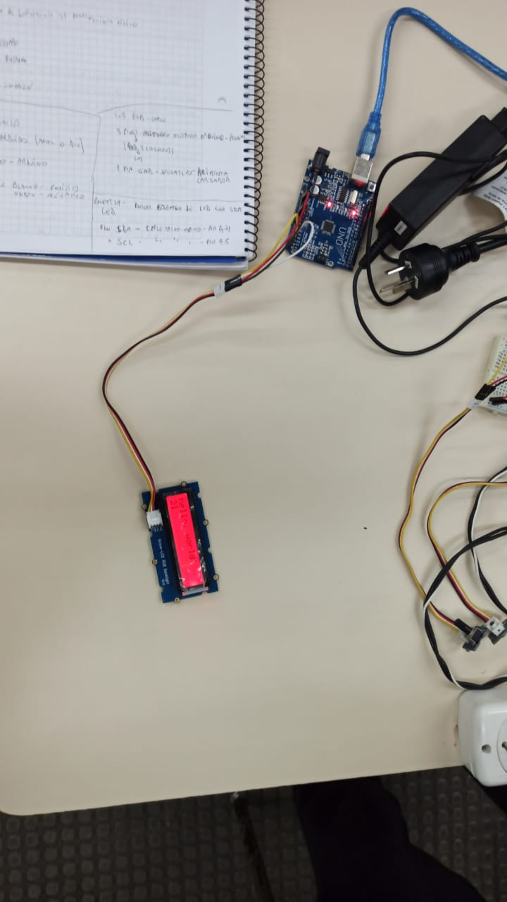

**Fig. 5** – Pantalla LCD

* **Manual de usuario**

para utilizar de manera correcta el sistema de baño se indica a continuación la manera de interactuar con cada uno de los sensores:

activación del interruptor deslizante:

este interruptor representa la traba de la puerta, por lo tanto, el usuario al ingresar al baño activa este interruptor generando un cambio en el color del led a ROJO indicando que el baño se encuentra ocupado. Mientras el baño se encuentra desocupado o libre el led se encuentra en color VERDE.

Activación del pulsador solicitar limpieza:

Cuando alguno de los usuarios desea solicitar la limpieza del baño al personal de limpieza debe oprimir este pulsador generando como consecuencia el envío de la solicitud. La condición necesaria para enviar esta solicitud es que el baño debe de encontrarse libre o desocupado es decir el led en color VERDE.

Para la tranquilidad del usuario, se escribe a través del display un mensaje indicando que la solicitud ha sido enviada de manera correcta. En caso de no aparecer ningún mensaje de corroboración, oprimir de nuevo este pulsador.

Activación del pulsador comenzar o finalizar limpieza:

Si el personal de limpieza desea comenzar con la limpieza del baño debe oprimir este pulsador generándose un cambio en el color del led al AZUL indicando que el baño está siendo limpiado. Es necesario haber enviado la solicitud de limpieza para que acuda el personal.

Una vez finalizada la limpieza el personal debe oprimir nuevamente el botón para indicar que se ha terminado generándose un cambio del led al color VERDE.

Activación del potenciómetro:

El potenciómetro permite a los usuarios indicar el nivel de suciedad del baño en base a su propio criterio. El nivel de suciedad indicado se visualiza en el display con alguno de los posibles estados los cuales son IMPECABLE, LIMPIO, MODERADO, SUCIO o MUY SUCIO.

El nivel de suciedad solo se puede indicar cuando el baño se encuentra libre o en proceso de limpieza. En caso de que se encuentre en proceso de limpieza el personal de limpieza, antes de finalizar la limpieza, tiene la posibilidad de variar el nivel de suciedad para establecerlo al estado de IMPECABLE, informando a los usuarios la limpieza del baño.

1. Bibliografía

<< Debe respetar el siguiente formato (IEE):>>

1. https://naylampmechatronics.com/blog/35_tutorial-lcd-con-i2c-controla-un-lcd-con-solo-dos-pines.html